給食レシピ紹介

２０２３年９月１３日（水）
主食 | ごはん
主菜 | ツナごはんの具
副菜 | カリカリじゃこサラダ
汁物 | 八杯汁
牛乳
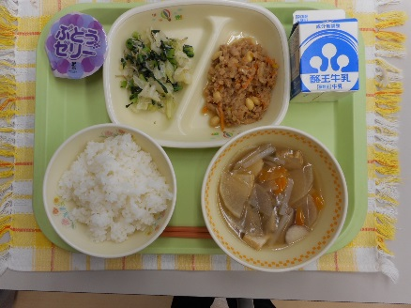

※分量は、中学生１人分の量です。
材料 | 分量（g） | 下処理・切り方
酒 | 2g
たまねぎ | 24g | みじん切り
にんじん | 6g | みじん切り
シーチキン | 36g
三温糖 | 2g
大豆（乾） | 3g
大豆ミート | 3.6g
こいくちしょうゆ | 4g
いりごま | 0.5g

【作り方】
- 鍋に酒、たまねぎ、にんじんを入れて炒める。
- シーチキン、水で戻してゆでた大豆、大豆ミートを入れて炒める。
- 調味料を入れて、最後にごまを入れて完成。

＜ポイント！＞
・大豆ミートを使うことでボリュームが出て、かさ増しにもなります。
・ツナと大豆ミートの組み合わせも抜群で、ごはんがすすみます。
・色味にグリンピースを入れてもきれいです。

